**Estádio do Real Madrid:**

Pode-se dizer que o primeiro estádio digno desse nome chamava-se Velódromo da Cidade Linear, desenhado por Arturo Soria com capacidade para 8.000 espetadores.

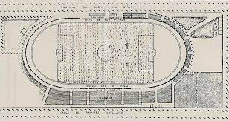

Mas um ano depois, devido às dificuldades logísticas como o transporte e comodidade, o Real Madrid construiu o Estádio Chamartín, abandonando desse modo, a Cidade Linear, com capacidade para 15.000 espetadores, onde jogaram durante 23 anos. Devido ao fim da segunda guerra mundial e com o crescimento

do clube espanhol outras exigências foram sentidas pela direção do Real.

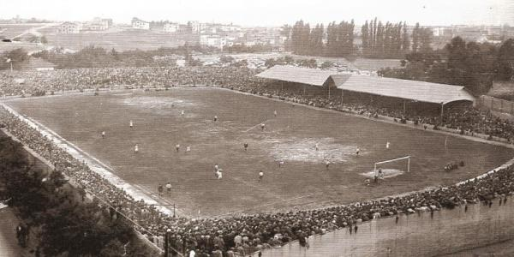

Estádio Chamartin

Assim, em 1946 o Estádio Chamartín foi demolido e no seu local foi construído o atual Estádio (Santiago Bernabéu). O Santiago Bernabéu foi inaugurado a 14 de dezembro de 1947, e tinha capacidade para 75.145 espetadores. Este estádio só em 1955 foi batizado com o nome do lendário e mítico presidente do Real Madrid.

O clube convidado para a sua inauguração foi o C.F. Os Belenenses, à época um dos maiores clubes portugueses, rivalizando inclusive, com os denominados três grandes do futebol português.

Nesse jogo, o Belenenses foi derrotado por 3-1, um resultado apreciável se avaliado, à época, para a diferença de potencial entre o futebol luso e o futebol de “nuestros hermanos”.

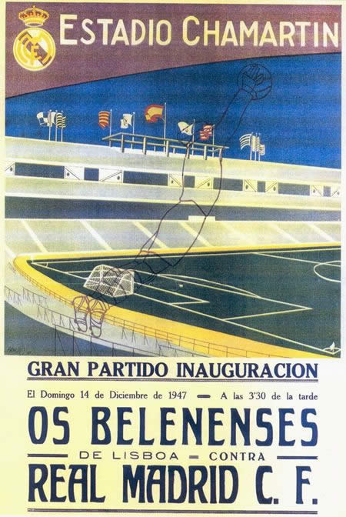

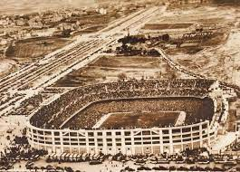

Estádio Santiago Bernabéu, em 1947.

O Estádio Santiago Bernabéu tem passado por algumas remodelações, com destaque para a remodelação de que foi alvo para o Mundial de 1982, organizado pela Espanha e que teve como palco da final o Santiago Bernabéu, onde se desenrolou o jogo que opôs a Itália e a República Federal Alemã, com vitória dos transalpinos.

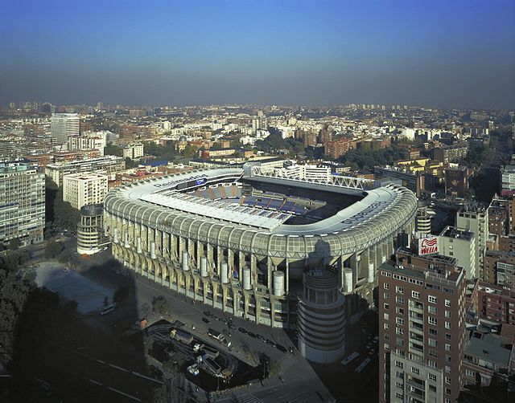

Com o atual presidente, Florentino Pérez, deu-se início à última remodelação que deveria ter começado em 2017 mas só se iniciou em 2019 devido a questões burocráticas. Terminou este ano por causa de interrupções devido à pandemia, tendo o atual estádio capacidade para 81.044 espetadores sendo, também, completamente coberto, com uma cobertura amovível. O relvado é, também, amovível, permitindo desse modo outros espetáculos que não o futebol.

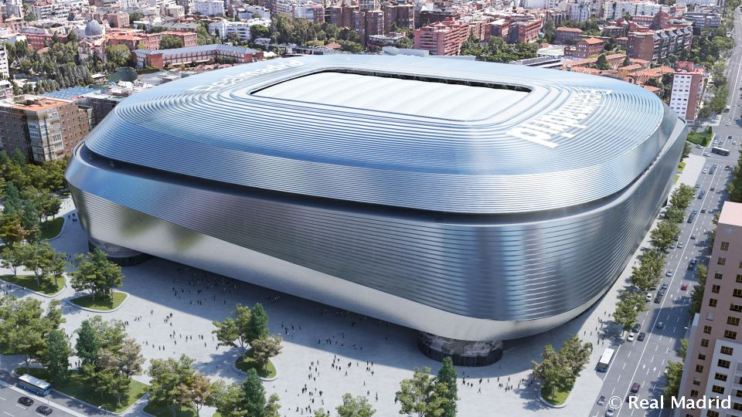

Novo Santiago Bernabéu.

Toda a zona envolvente do estádio foi intervencionada com a construção de novas zonas comerciais e também um hotel de luxo.

Nesta remodelação, assistimos a um novo paradigma na construção/remodelação de estádios de futebol que foi implementado no Estádio Santiago Bernabéu.

Um complexo mecanismo recolhe o relvado em porções menores que é posteriormente armazenado no fundo do mesmo, permitindo desse modo que a área do relvado seja pisada por milhares de pessoas, em espetáculos musicais, por exemplo e sem que o mesmo seja danificado.

Após a conclusão do espetáculo, o relvado é retirado 9 do local onde está armazenado e recolocado permitindo a realização de novos jogos de futebol.

Estes novos estádios são extremamente confortáveis, seguros, dotados da mais lata tecnologia e amigos do ambiente (verdes) mas isso tem implicações nos seus custos e na sua manutenção, extremamente onerosas, o que leva a que os clubes idealizem estádios “multi-task”, aproveitando valências até então desaproveitadas de modo a conseguirem maiores proventos.

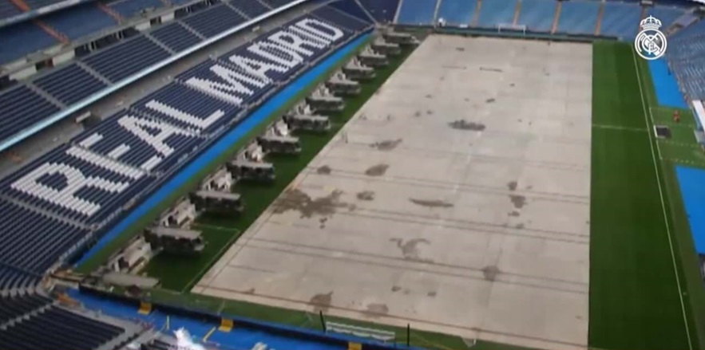

**Jogadores históricos do Real Madrid** :

O Real Madrid, considerado, talvez, como o maior clube do mundo, sempre foi apelativo para os melhores jogadores do mundo de sempre. Jogaram no Real Madrid jogadores como: Dí Stéfano, Gento, Puskas, Zidane, Raúl, Casillas, Butragueño, Hugo Sánchez, Hierro, Santillana, Pirri, Sergio Ramos, Redondo, Kopa, Ronaldo Fenómeno, Roberto Carlos, Morientes, Benzema, Marcelo, Modric, Beckham, Kaká, entre outros.

Poucos foram os jogadores, que sendo considerados craques nas suas gerações, não jogaram no Real Madrid, dando como exemplos o caso de Pelé, Eusébio, Cruijff, Maradona e Messi.

No Real, com tão grande constelação de estrelas, houve uns que se destacaram mais do que outros, mas talvez os nomes mais sonantes tenham sido Dí Stéfano, Gento, Puskas, Zidane, Raúl e Ronaldo Fenómeno.

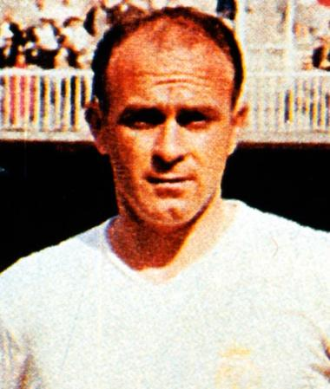

Di Stefano

Alguns destes nomes estão ligados à maiores conquistas que o colosso espanhol conseguiu quer em Espanha quer na Europa ou no mundo. De lembrar que as cinco primeiras edições da Taça dos Clubes Campeões Europeus (precursora da atual Liga dos Campeões) teve como vencedor o Real Madrid (que é também o clube que detém o maior número de troféus – 14 taças nas suas 68 edições).

O Real Madrid também já teve jogadores lusos nos seus plantéis (7): Cristiano Ronaldo (438 jogos, 450 golos e 119 assistências), Pepe (334 jogos, 15 golos e 15 assistências), Luís Figo (245 jogos, 57 golos e 35 assistências), Fábio Coentrão (106 jogos, 1 golo e 4 assistências), Ricardo Carvalho (77 jogos, 3 golos e 2 assistências), Carlos Secretário (17 jogos) e Pedro Mendes (1 jogo).

Dos jogadores lusos, o destaque vai, evidentemente, para Cristiano Ronaldo, tido como o maior jogador luso de sempre. Foi contratado em 2009 ao Manchester United por 94 M€, tendo abandonado Old Trafford após 6 temporadas. Na primeira época nos merengues foi a época em que fez menos jogos (35) e a época em que menos golos marcou (33). Apesar disso, foi o 3º melhor marcador da La Liga 2009/2010, atrás do colega de equipa Gonzalo Higuaín e de Lionel Messi, do Barcelona.

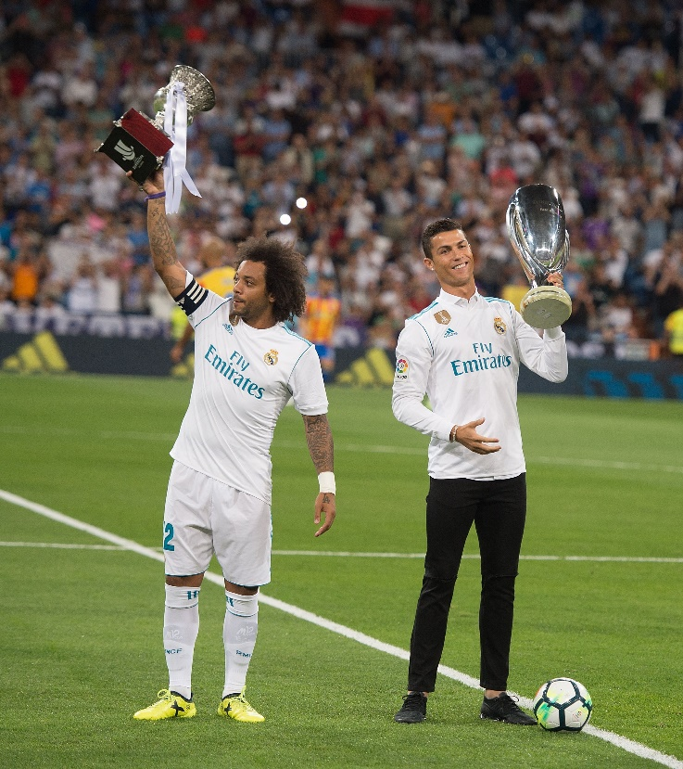

Cristiano Ronaldo

A época em que mais golos marcou ao serviço dos merengues foi a época 2014/2015, com 61 golos, tendo sido também a época em que fez mais passes para golo (21). Apesar dos impressionantes números, nesse ano não conseguiu ganhar a La Liga nem a Liga dos Campeões. É ainda o melhor marcador da história dos merengues, onde ganhou, entre outros títulos, 2 La Liga (2011/2012 e 2016/2017) e 4 Ligas dos Campeões (2013/2014, 2015/2016, 2016/2017 e 2017/2018). Foi vendido à Juventus por 117 M€ em julho de 2018.

Cristiano Ronaldo é, também, detentor de 5 bolas de ouro, prémio organizado pelo jornal francês L`equipe, que consagra o melhor jogador da época. Neste domínio, há quem diga que devia ter ganho mais duas bolas de ouro que foram atribuídas a Messi, jogador com com tem mantido uma rivalidade pelo título de melhor jogador do mundo nas últimas duas décadas.

Figo é, por sua vez, o segundo jogador português de maior sucesso na história do futebol luso. Chegou a Madrid proveniente do Barcelona em 2000/2001 após uma polémica transferência do clube catalão para o seu maior rival de Espanha pelo valor astronómico à época de 60 milhões de euros, trocando o “sete” de Barcelona pelo “dez” de Madrid.

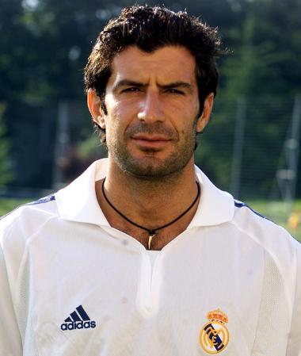

Luís Figo

Sendo um ídolo em Barcelona, a sua polémica transferência valeu-lhe a alcunha de “pesetero” junto dos adeptos blaugrana. Num célebre Barcelona – Real Madrid, realizado em 2002, em Camp Nou, um adepto do Barcelona brindou Figo com uma cabeça de leitão aquando da marcação de um canto efetuado pelo mesmo Luís Figo. Além da cabeça de leitão muitos outros objetos lhe foram arremessados como, por exemplo, isqueiros e uma garrafa de whiskey.

Nos merengues foi sempre um titular indiscutível durante 5 temporadas. Acabou por sair em 2005 para Itália para jogar no Internazionale de Milão, acabando a sua carreira de jogador na época de 2008/2009.

Outros jogadores lusos passaram pelo colosso espanhol. Pepe foi contratado ao FC Porto em julho de 2007 por 30 M. Teve algumas épocas conturbadas devido a lesões e a um cartão vermelho que lhe valeu uma suspensão de 10 jogos devido a uma agressão a um adversário num jogo com o Getafe. A época 2013/2014 foi a época em que mais jogou nos merengues (48), em que mais marcou (5) e, juntamente com 2014/2015, em que mais assistiu (3). Saiu dos merengues no final de 2016/2017 para rumar ao então bicampeão turco, Besiktas.

Fábio Coentrão aparece no meio da lista. Foi contratado em 2010/2011 ao Benfica por 30 M€. Devido a problemas físicos, o lateral esquerdo internacional português nunca teve o impacto que se esperava que tivesse tido nos merengues. Teve empréstimos ao Mónaco de Leonardo Jardim (2015/2016) e ao Sporting (2017/2018), ano em que quase conseguia ser campeão no Sporting e assim quebrar um longo jejum no clube leonino. Abandonou os merengues em 2018/2019 para rumar ao clube da sua terra natal, o Rio Ave.

Ricardo Carvalho chegou ao Real Madrid já trintão. Após 6 épocas na Premier League ao serviço do Chelsea, o central internacional português rumou a Espanha em 2010/2011 a troco de 8 M€, onde se reencontrou com o técnico José Mourinho, que já o tinha treinado no FC Porto e no Chelsea. Também teve problemas físicos, e por isso, apesar dos 48 jogos na primeira época só fez 13 em 2011/2012 e 16 em 2012/2013. Saiu em 2013 para o Mónaco a custo zero onde mais tarde viria a ser treinado por Leonardo Jardim.

Carlos Secretário, lateral direito, trocou o FC Porto pelo Real Madrid em 1996/1997 por um milhão de contos (5 milhões de euros na moeda atual), mas só lá esteve uma temporada, tendo voltado à Invicta na época seguinte.

Pedro Mendes só fez 1 jogo ao serviço dos merengues na época 2011/2012, sob o comando técnico de José Mourinho. Atuou 23 minutos num triunfo dos merengues em casa do Ajax por 3-0 na última jornada da fase de grupos da Liga Milionária.

Algumas curiosidades sobre jogadores do Real Madrid.

Raúl González é o jogador com mais jogos na história do Real Madrid (741), tendo marcado 323 golos e com a curiosidade de nunca ter visto um cartão vermelho na sua carreira de futebolista, enquanto Cristiano Ronaldo em muito menos jogos pelos merengues foi expulso 6 vezes. Casillas está em segundo lugar com 725 jogos, mas podia ter chegado ao topo da lista se não tivesse perdido o estatuto de titular nas épocas 2012/2013 e 2013/2014. Sanchís completa o pódio dos jogadores mais utilizados da história do Real Madrid, com 709 jogos, e chegou a ser colega de equipa de Raúl González e Iker Casillas.

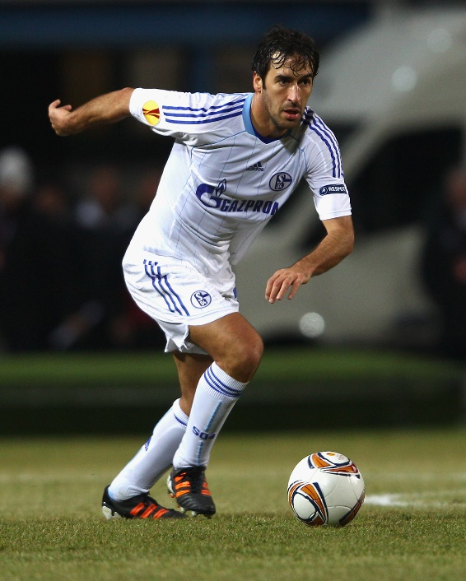

Raúl Gonzalez

Dos jogadores do atual plantel do Real Madrid, Luka Modric é o que mais jogos tem pelos merengues (503), seguido de Toni Kroos (433) e do lateral direito Daniel Carvajal (389). Cristiano Ronaldo fecha o top 20 de jogadores mais utilizados dos merengues, mas estando Toni Kroos a 5 jogos tem elevadas probabilidades de ultrapassar o melhor jogador do mundo ainda nesta temporada.

Como curiosidade, algumas das lendas dos merengues chegaram a passar pelo futebol português. Iker Casillas foi jogador do FC Porto entre 2015/2016 e 2018/2019, Camacho foi treinador do Benfica entre 2002/2003 e 2003/2004 e na época 2007/2008 e Di Stéfano foi treinador do Sporting na época 1973/1974. ~

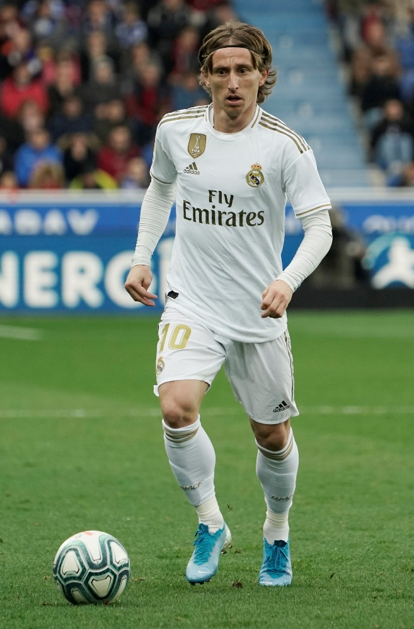

Luka Modric

Dos jogadores do atual plantel, o jogador com mais golos marcados ao serviço dos merengues é o internacional brasileiro Vinícius Júnior, que já conta com 66 golos em 238 jogos ao serviço do Real Madrid, onde atua desde a temporada 2018/2019.

Quanto aos treinadores que fizeram história nos merengues, o treinador com mais jogos é Miguel Muñoz, que esteve durante 16 temporadas a comandar a equipa técnica dos madrilenos. Fez 603 jogos entre 1958 e 1974. É com este treinador que o Real Madrid, com uma equipa de sonho, conquista cinco edições consecutivas da Taça dos Clubes Campeões Europeus.

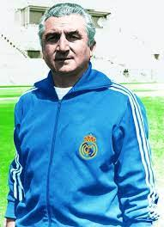

Miguel Munoz

No segundo lugar, a uma muito longa distância, está Zinédine Zidane, que orientou o Real Madrid entre 2015/2016 e 2020/2021 (com uma pausa durante a primeira metade da época 2018/2019), mas que só orientou a equipa em 262 jogos.

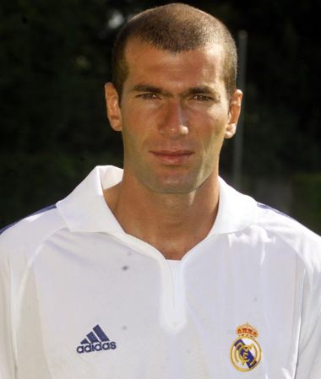

Zinedine Zidane

Uma curiosidade é a de Zidane, considerado um dos melhores jogadores do mundo de todos os tempos, ter tido tanto sucesso como jogador (foi um dos galácticos, juntamente com Figo, Beckham, Raúl, Roberto Carlos e Ronaldo fenómeno) como quando esteve como treinador.

Carlo Ancelotti, atual treinador dos merengues, orientou a equipa em 253 jogos. A primeira passagem durou entre 2013/2014 e 2014/2015 e a segunda passagem começou em 2021/2022.

Apesar de Miguel Muñoz ser o treinador com mais vitórias (356), a maior percentagem de vitórias (excluindo o interino David Bettoni da equação) pertence ao chileno Manuel Pellegrini, que orientou a equipa merengue em 2009/2010 e ganhou 36 dos 48 jogos disputados (75%). José Mourinho é o 7º treinador com mais jogos (178, atrás de Miguel Muñoz, Zinédine Zidane, Carlo Ancelotti, Vicente del Bosque, Leo Beenhakker e Luis Molowny) e o 5º com mais vitórias (128, atrás de Miguel Muñoz, Carlo Ancelotti, Zinédine Zidane e Vicente Del Bosque).

Webgrafia:

<https://www.realmadrid.com/pt/noticias/2020/12/14/o-santiago-bernabeu-completa-73-anos>, acedido em 12 de novembro de 2023,

<https://www.realmadrid.com/pt>, acedido em 12 de novembro de 2023,

[Real Madrid Club de Fútbol – Wikipédia, a enciclopédia livre (wikipedia.org)](https://pt.wikipedia.org/wiki/Real_Madrid_Club_de_F%C3%BAtbol), acedido em 12 de novembro de 2023,

[850.232 fotografias e imagens de Real Madrid - Getty Images](https://www.gettyimages.pt/fotos/real-madrid), acedido em 12 de novembro de 2023,

[Real Madrid Club de Fútbol :: Estatísticas :: Títulos :: Palmarés :: História :: Golos :: Próximos Jogos :: Resultados :: Notícias :: Videos :: Fotos :: Plantel :: zerozero.pt](https://www.zerozero.pt/equipa/real-madrid), acedido em 12 de novembro de 2023,

Em suma, a história rica e multifacetada do Real Madrid, desde a sua origem até os dias atuais, é um testemunho da grandeza e da paixão que cercam esse clube icônico. A jornada do Real Madrid na La Liga é marcada por períodos de dominância, desafios superados e uma busca constante pela excelência futebolística. Nas competições europeias, especialmente na Champions League, o Real Madrid não apenas se destacou como um gigante, mas deixou uma marca indelével ao conquistar títulos memoráveis e forjar um legado de vitórias consecutivas.

As lendas do clube, desde os dias de Alfredo Di Stéfano até as eras mais recentes com Cristiano Ronaldoe outros, contribuíram para a construção de uma identidade única. Suas performances extraordinárias e dedicação incansável são lembradas como momentos imortais na história do Real Madrid.

O Estádio Santiago Bernabéu, batizado em homenagem a uma das figuras mais influentes do clube, não é apenas um local de jogos, mas um santuário onde a paixão dos torcedores se entrelaça com a glória do passado e as aspirações do futuro. É um símbolo tangível da grandiosidade do Real Madrid, um palco que testemunhou vitórias épicas e celebrações inesquecíveis.

O Real Madrid não é apenas um clube de futebol; é uma instituição que personifica a busca incessante pela grandeza, a tradição de vitórias e o respeito pelas raízes que o fundamentaram. Sua história continua a ser escrita, prometendo mais emoções, conquistas e contribuições duradouras para o mundo do futebol.

No panorama do futebol mundial, poucos clubes podem ostentar uma história tão rica e gloriosa quanto o Real Madrid. Desde a modesta origem até tornar-se uma potência incontestável, o Real Madrid é um emblema do desporto.

**Origem do Clube: Raízes Humildes, Destino Majestoso**

O Real Madrid produz a sua história a partir de raízes humildes no coração de Madrid. Fundado em 1902, o clube começou como uma modesta iniciativa de entusiastas do desporto.

**La Liga**

O Real Madrid emergiu como uma força indomável na La Liga. Troféus erguidos, recordes estabelecidos e uma busca incessante pela superioridade fazem parte do DNA do clube na competição espanhola. Desde os dias de Di Stéfano até os momentos mais recentes sob o comando de Zidane, a história da La Liga para o Real Madrid é uma narrativa de glórias, refletindo a habilidade única do clube em equilibrar tradição e inovação.

**Champions League**

O clube transcende para um patamar de excelência. A Champions League testemunhou os galácticos em ação, erguendo troféus de maneira majestosa. Recordes de vitórias consecutivas, momentos épicos como o "La Decima" - a décima conquista do Real Madrid na competição - solidificam sua posição como uma força inigualável no cenário continental. A busca incessante pelo prestígio europeu faz parte do ethos madridista, uma busca que não conhece limites.

**Lendas do Clube**

O Real Madrid é entrelaçado com lendas cujos feitos ecoam pelos corredores do tempo. Desde Alfredo Di Stéfano até Cristiano Ronaldo, esses jogadores transcenderam as expectativas, personificando a grandeza madridista. Além disso, a contribuição de jogadores portugueses, como Luís Figo e Cristiano Ronaldo, adicionou uma camada única à tapeçaria do Real Madrid. O talento luso não apenas enriqueceu o jogo, mas também conquistou corações madridistas ao redor do mundo.

**Estádio Santiago Bernabéu**

O Estádio Santiago Bernabéu, batizado em homenagem a uma das figuras mais influentes do clube. A história do Real Madrid é escrita nas arquibancadas e relvados únicos.